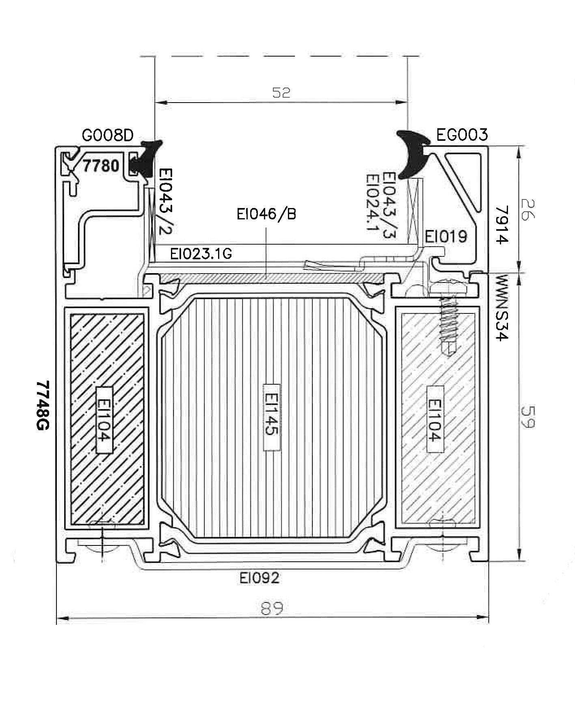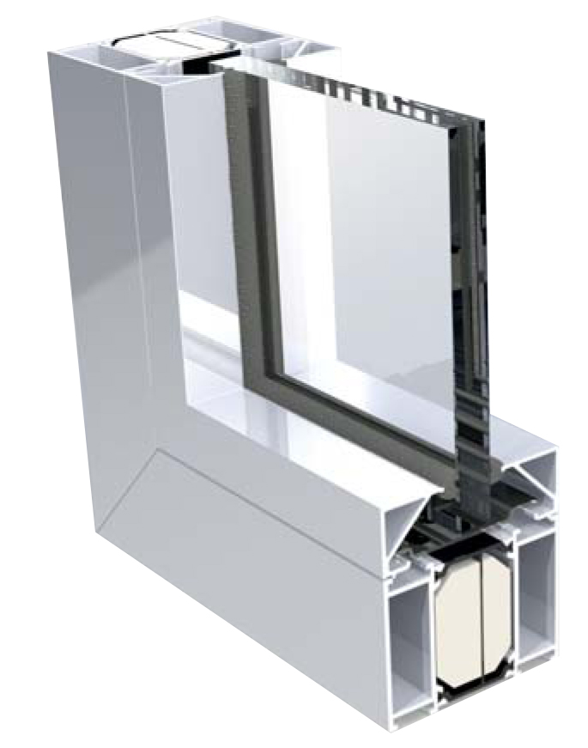

**VITRAGE – EI120**

**ALU > CLOISON**

**DIMENSION VITRAGE (largeur x hauteur)**

1500 x 2500

2000 x 1250

**TYPE DE VITRAGE**

Vitrage feuilleté trempé 52 mm

**SUPPORT DE POSE**

* Béton homogène avec masse volumique 2200 kg/m3 et d'ép. > 240mm de degrés > EI120
* Brique et béton cellulaire 650 kg/m3 mini 240 de degré > EI120

**CARACTÉRISTIQUES TECHNIQUES**

* Ossature de cloison constituée de profils d’encadrements, de montants et traverses en alu,
* Angles de la structure maintenus par pièce d’alu,
* Renforts toutes hauteurs utilisées pour les cloisons de 3700 mm de hauteur
* Aluminium à rupture de pont thermique.
* Ensemble double sens au feu, système à simple parclosage.
* Montants et traverses simple et renforcés.
* Utilisation de panneaux pleins et/ou vitrés.

PROCÈS-VERBAL

N° RS 19-059

NORMES

ACOUSTIQUES

PLAN TECHNIQUE

PDF

PLAN TECHNIQUE

DWG

FICHE VITRAGE

PDF

|  |
| --- |
| **EUROBUILT SARL** | Siège Social | 29 rue d’Anjou | 38070 Saint Quentin Fallavier | France  T +33 (0)4 74 27 63 11 | F +33 (0)4 74 27 61 64 | [info@eurobuilt.fr](mailto:info@eurobuilt.fr) |**www.eurobuilt.fr** |
| Société Anonyme à Responsabilité Limitée au capital de 178 300 € - SIRET : 484 896 816 00051 – APE 2312Z |